Lịch sử Hàng hải: Nippon Kaiji Kyokai

(NKK / Đăng kiểm NK)
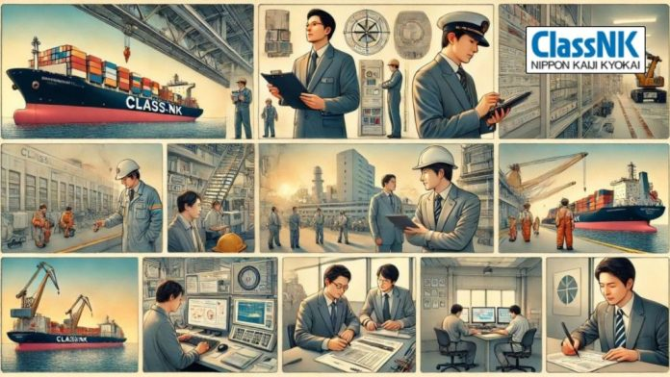
Nguồn gốc của Nippon Kaiji Kyokai bắt đàu từ việc thành lập Teikoku Kaiji Kyokai (Hiệp hội Hàng hải Hoàng gia) tại Tokyo vào tháng 11 năm 1899, Hiệp hội này được thành lập nhằm thúc đẩy việc quản lý và phát triển các ngành công nghiệp đóng tàu và vận tải biển tại Nhật Bản. Những năm đầu của Hiệp hội đã dành để thúc đẩy nhiều hoạt động liên quan đến vận tải biển, rất khác so với vai trò tập trung vào kỹ thuật mà ClassNK đang đảm nhiệm ngày nay
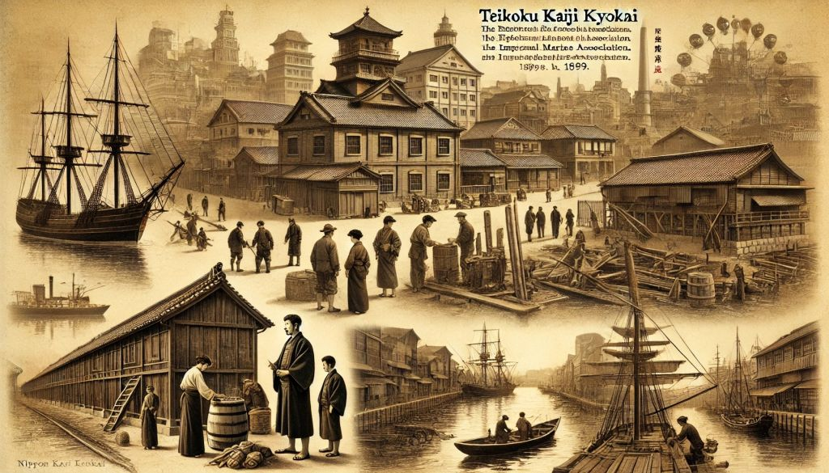
Đến năm 1915, cấu trúc cần thiết cho hoạt động đăng kiểm tàu biển đã sẵn sàng.
Năm 1919, Teikoku Kaiji Kyokai (sau đây gọi là TKK) đã đạt được sự công nhận quốc tế bằng cách thành lập một nhóm gồm bốn hiệp hội đăng kiểm liên kết với ba hiệp hội đăng kiểm chính tại thời điểm đó là “BC” được kết hợp giữa LR, ABS và RINA. Con tàu đầu tiên nhận được giấy chứng nhận đăng kiểm từ TKK khi đó là tàu Kwanan Maru, năm 1920. Năm 1926, ký hiệu đăng kiểm của Hiệp hội là NS* đã được đăng ký chính thức trong điều khoản về đăng kiểm của Viện Bảo hiểm London, tương đương với việc công nhận TKK là một hiệp hội đăng kiểm hoạt động quốc tế. Trong những năm giữa hai cuộc chiến tranh, TKK đã nhận được sự hỗ trợ và hợp tác từ British Corporation Register of Shipping (sau này sáp nhập với Lloyd's Register) và các hiệp hội khác. Đến năm 1929, Hiệp hội đã đạt 1 triệu tấn tổng trọng tải tàu theo phân cấp và theo Luật An toàn tàu biển được ban hành năm 1934, Hiệp hội chính thức trở thành Hiệp hội đăng kiểm tàu biển Nhật Bản, đặt nền móng cho vai trò kỹ thuật mà Hiệp hội đảm nhiệm ngày nay.
Hiệp hội được tái thành lập với tên gọi hiện tại là Nippon Kaiji Kyokai (Hiệp hội Hàng hải Nhật Bản) vào năm 1946, sau Thế chiến thứ hai.
Năm 1952, sau khi Hiệp ước San Francisco có hiệu lực, mọi hoạt động đăng kiểm tàu biển đã trở lại bình thường và ký hiệu đăng kiểm NS* một lần nữa được công nhận trên toàn thế giới. Từ tình trạng gần như bị phá hủy hoàn toàn, ngành công nghiệp đóng tàu và vận tải biển Nhật Bản đã dần phục hồi và sau đó phát triển mạnh mẽ, với việc Hiệp hội được kêu gọi giám định một số lượng lớn và nhiều loại tàu khác nhau trong nhiều năm. Sổ đăng ký tàu của Hiệp hội đã đạt 1 triệu tấn vào năm 1963, vượt quá 10 triệu tấn tổng dung tải vào năm 1966 và 100 triệu tấn vào cuối năm 1997. Tính đến cuối tháng 5 năm 2012, Nippon Kaiji Kyokai có hơn 7.800 tàu với tổng trọng tải hơn 200 triệu tấn tổng dung tải được đăng kiểm.
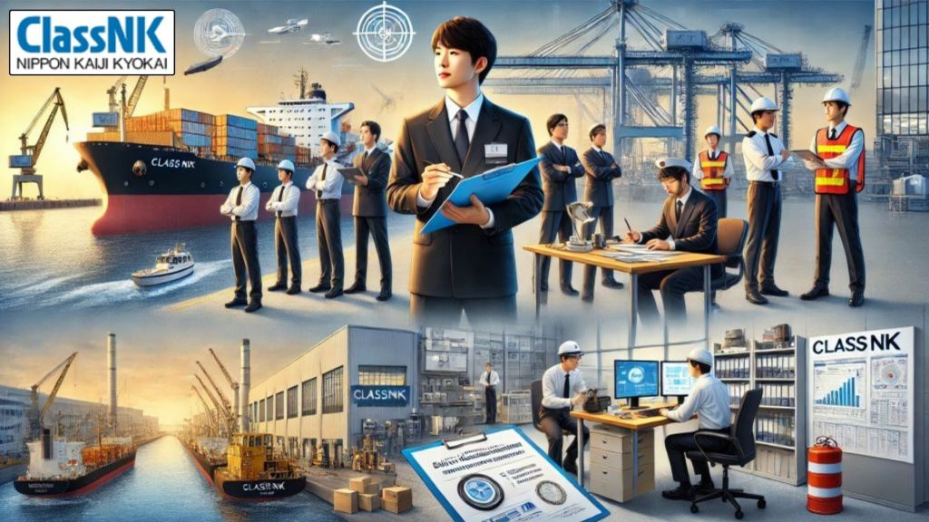
Phản ánh sự quốc tế hóa của cả ngành vận tải biển và bản thân Hiệp hội, một tỷ lệ đáng kể các tàu đăng kiểm NK ngày nay được vận hành bởi các công ty và chủ tàu không phải người Nhật Bản, được hỗ trợ bởi mạng lưới các văn phòng giám định độc quyền đang phát triển trên toàn thế giới và hệ thống các ủy ban quốc gia và kỹ thuật. Sau khi thành lập các văn phòng tại London và New York vào năm 1962, Hiệp hội đã phát triển nhanh chóng và hiện có các văn phòng giám định độc quyền tại hơn 70 địa điểm và có đại diện tại tất cả các cảng lớn.
Nippon Kaiji Kyokai là thành viên sáng lập của IACS, Hiệp hội các Hội đăng kiểm Quốc tế, được thành lập vào năm 1968 để đại diện cho các hiệp hội đăng kiểm quốc gia lớn và thúc đẩy các sáng kiến ​​và hợp tác quốc tế về an toàn tàu biển. Hiệp hội đã bốn lần giữ chức Chủ tịch IACS.
------------------------------------------

